四川财经职业学院高等职业教育人才培养质量年度报告
（2015）

一、学院概况
学院前身为成立于1963年的四川省财政学校。2006年，经四川省人民政府批准，独立升格为四川财经职业学院，隶属于四川省财政厅。
学院确立“依托财政、立足财经、服务经济、辐射西部”的办学定位；以面向管理、服务第一线，培养“品德高、技能精、身心健、行为美、善理财、会经营”的高素质、高技能型财经专门人才为目标。学院秉承“学会做人、学会学习、学会理财、学会生活”的传统，牢记“理财至诚、精业致能”的校训，树立“善上课、会操作、能研究”的“双师”素质观。

二、办学信息
学院占地面积382亩，总建筑面积124,968平方米，其中，教室12，746平方米，体育场地9652平方米；校内实训基地32个，图书馆藏书47万余册,电子图书37万余册。现有教职员工336 名，其中专任教师251名，校外兼职教师204名，在校学生5863名。设置有“五系三部二中心”的教学单位，即财税金融系、会计一系、会计二系、工商管理系、电子商务系、基础部、艺术与体育部、思想政治教育部、实训中心和继续教育中心。
学院现有会计、金融管理与实务、税务、房地产经营与估计、投资与理财、审计实务、财务管理、市场营销、工商企业管理、会计电算化、电子商务等11个专业面向社会招生，其中：会计、金融管理与实务、市场营销专业为学院重点专业，形成了以会计专业为龙头，金融管理与实务、市场营销两个专业互为倚角的“品”字型重点专业布局；会计电算化专业为我院和用友集团共建专业。

三、办学机制
学院通过优化财经职教联盟平台，创新办学体制；建立长效机制，保障合作运行；探索合作模式，增强办学活力。体制机制创新取得了明显成效。
（一）依托联盟平台，增强合作力度
学院主动与政府、行业、企业合作，搭建了合作办学、合作育人、合作就业、合作发展平台。依托四川财经职业教育联盟，实现了“政行企校”四方联动的良好局面（见图3-1-1、图3-1-2）。
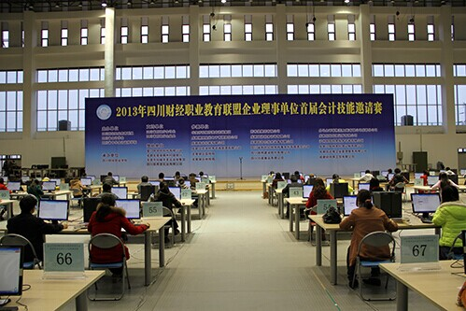图3-1-1 首届联盟会计技能邀请赛 | 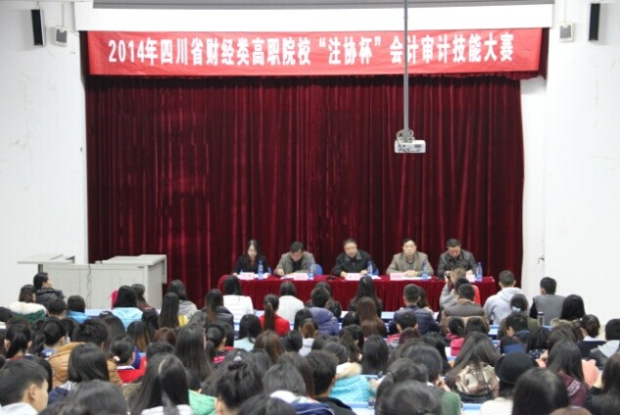图3-1-2 “注协杯”会计审计技能大赛
（二）多元要素投入，挖掘合作深度
学院建立了五个双主体学院，其组织架构为理事会领导下的院长负责制，理事会成员由甲乙双方代表组成。校方主要以场地、设备、资金、人员及制度保障等资源作为双主体学院投入，企业方以软件资源、企业案例资源、资金、人员、营销渠道等资源作为双主体学院投入，双方共同开发教育教学资源、共同开展师资培养、共同开展人才培养和人才推介服务。
（三）引入国外资源，开辟合作广度
我院与澳大利亚启思蒙学院合作举办会计专业，我院“会计中澳班”融合澳大利亚会计专业“课程包”，引入会计国际化的职业能力标准和证书要求，优化了学院会计专业的课程体系；通过引进澳方师资和培养获得澳大利亚教师资格TAE四级证书的本校国际化师资，带动学院教师接受新的知识、技能和信息，提升了学院师资水平（见图3-3-1、图3-3-2）。
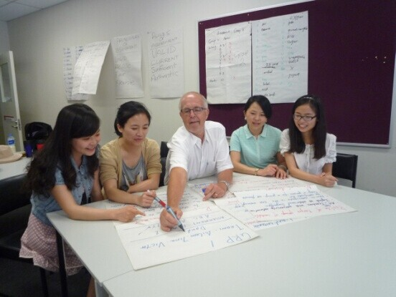图3-3-1 教师赴澳接受师资培训 | 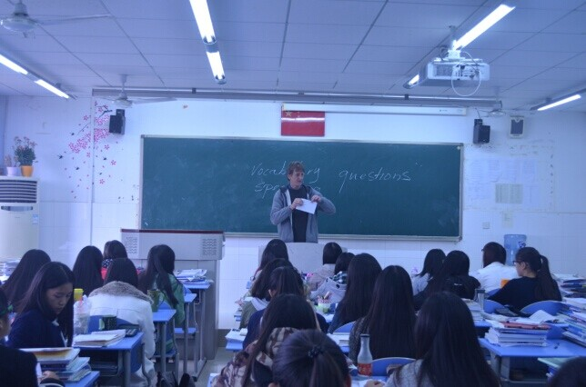图3-3-2 启思蒙学院教师到校执教

四、学校教学
（一）诚信教育铸就财经人才之魂
1．诚信教育贯穿人才培养全过程
“学校以诚信教育立校”、构建了诚信知识进课堂、诚信素质进活动、诚信管理进制度、诚信文化进校园的诚信培育体系。。在学院的诚信教育方案中，要求教师把诚信教育浸入专业课程教学、学生实习实训、项目实施、学生活动等方方面面，使诚信教育覆盖人才培养全过程，进课堂，入项目，跟实习，随活动。2014年秋，学院将推出一本由学院领导牵头主编，系部主任参编校本教材：《诚信教育教程》，诚信教育课程化，学生必修，每周2课时，学生学习考试合格获得2个学分。
2．诚信教育融入学生活动各主题
今年是我院的诚信教育主题年。班级的主题班会活动每学期至少是两次有关于诚信的，校系活动的月度主题安排至少也有1-2次涉及诚信教育；社团活动、公益讲座、演讲比赛、征文比赛、电影放映等活动，要么植入诚信主题，要么对学生参与提出诚信要求。学院开展诚信评选活动，推评出了150间诚信寝室和20名诚信个人。“大学生综合素质测评体系”作为我院省级示范建设内容之一，在其《综合素质档案》中包含了展现个人品德提升的职业道德板块，诚信表现如何，成为考察评级的重要因素。以活动为载体，推进诚信教育，触动学生心灵，影响学生一生。
3．诚信教育源固财经职业潜意识
《财经法规与职业道德》是会计从业资格考试的必考科目，诚信在财经职业领域不仅是职业道德的要求，并成为职业中不可或缺的基本要素。在加强课程教学的同时，还通过法制宣传强化诚信教育。学院各专业结合专业特点定期开展相关的法制宣传活动，从法纪的角度加强诚信教育。在“法律进校园”专题教育中，以法律知识讲座、主题班会、知识竞赛等方式，以“以案说法法律进校园”的系列法律知识讲座。题为“人肉搜素的拷问”、“幸福婚姻的法宝”、“财产继承的秘密”、“劳动合同的陷阱”、“冲动的惩罚”五场以案说法的讲座，从同学们身边的案例出发，结合当前社会上已有案例指导学生珍惜学习机会、提高鉴别能力、谨慎交朋友、增强防范意识、掌握自救本领等，使学生深刻认识到了知法懂法的重要性和必要性，提高法纪意识和安全意识。
（二）教学信息化引领课程建设现代化
1．培训教师信息技术应用能力，提升教学信息化水平
学院结合示范院校师资队伍建设任务，在全院教师中开展了以办公软件以核心的信息技术培训，并通过水平测试及竞赛活动，进一步巩固和提高了培训效果，显著提高了全院教师的信息技术基础应用能力。通过国培、省培项目，学院选送教师参加微课制作、教学信息化设计等专题培训，积极学习信息化条件下的教学模式。通过开展全院性微课比赛，微课制作中多种媒体素材的综合应用，一方面促进了参赛教师个人的信息技术综合应用能力提升，同时也很好地培养了教师团队的协作精神和进取意识，此后，部分教师开通了微信公众账号，在实际教学中利用微课开展教学活动。学院已跨越了单一的PPT式多媒体教学方式，教学信息化水平得到明显提升。
2．引进优质慕课资源，探索慕课大潮下的教学改革
慕课是当前教育领域一个高热度的话题，是推动教学改革的重要支点。慕课不但成为学生自主学习的重要途径，也成为高校引进外部优质教学资源的有效途径。学院根据学生需求引进了《唐诗经典与中国传统文化》《民俗资源与旅游》两门慕课进行教学改革试点，其中《唐诗经典与中国传统文化》有106名学生选课，《民俗资源与旅游》有400名学生选课。学院制定了《慕课管理办法》，对教师和学生在课程教学过程中的教与学都提出了明确要求，特别规定将教师的线上师生互动折算为课时，学生的网上学习和交流纳入成绩。从统计数据上看，学生除个别未完成学习要求外，总体情况良好。下一步学院将继续引进慕课，不断完善慕课管理办法，提升教师应用慕课提高教学效果的能力，引导学生形成网络学习和自主学习的习惯。
3．建设核心课程优质资源，扩大课程资源的共享效益
课程资源建设是课程建设的重要抓手。学院高度重视课程资源建设工作，多次组织教师参加相关的各种培训学习，反复研讨课程项目要素及要素内涵和表现形式，鼓励联合其他院校教师和行业企业专家参与资源课程建设，积极引入外部技术支持，确保课程资源质量和数量，基本形成了省、院两级精品资源共享课程建设格局。通过加快央财支持专业的课程建设进度，整合高等教育出版社提供的课程资源，完成了7门课程的院级精品资源课程建设。利用省级示范课程建设资金，借助第三方技术力量支持，今年《管理学基础》《企业会计实务》《网络营销实务》《个人理财》等4门成功取得省级精品资源共享课程立项建设资格。今后，我院将继续加强课程资源的建设，在教学过程中有效应用优质课程资源，同时，依托四川财经职教联盟，联合更多的行业企业和职业院校，共同建设资源共享课程，扩大课程资源的共享效益。
4．携手教育类IT企业，推进实践教学信息化
经管类专业的实践教学难，特别是涉及企业商业秘密的财会类专业尤其难。学院与用友新道科技有限公司、厦门网中网软件有限公司、北京方宇博业科技有限公司等教育类IT企业合作，通过合作开发、捐赠、引进等方式，建立了多专业综合实训基地、SCM管理沙盘、ERP企业经营管理沙盘、财务决策、财会专项技能赛训综合平台、审计实训教学平台软件、高职会计全真模拟训练平台、会计综合实训平台软件、基础会计实训教学平台软件、财务管理实训教学平台软件、成本会计实训教学平台软件、财会分岗实训教学平台软件、审计（综合）实训教学平台软件、证券模拟大厅等基于信息技术支持的虚拟（仿真）实训平台。这些平台让学生不出校门就能体验到未来的工作场境，了解工作流程，掌握工作技能。实践教学信息化为财会类专业学生练就扎实的工作技能提供了不可或缺的培训条件，已成为我院开展实践教学的重要途径。
（三）教育教学改革成为新常态
1．加强素质教育，“诚”“能”教育贯穿课堂内外
重视第一课堂——思想政治理论课在大学生思想政治教育中的主导作用。在教学中，紧扣时事热点，对思想政治理论课教材、形势政策课教材和教学内容进行再创造，使教学内容更加贴近生活和实际，那些财务作假作弊造成恶劣影响的生动案例，让学生们记忆深刻。学院也注重第二课堂——大学生社团活动、文体活动、社会实践活动，对大学生进行思想政治教育，学院年年举办校园文化艺术节、运动会、迎新晚会、技能大赛、辩论赛、百科知识竞赛等大型活动，在活动中贯穿诚信育人、团队合作、敬业友善等内核，青年学生的人文素养和实践创新能力得以共同提升。
2．深化“三维共育”人才培养模式，构建了“三纵三横”评价模式
在学院“三维共育”人才培养模式框架下，不断探索高素质专门人才培养途径，优化专业结构，切实加强实践教学和创新创业教育，提高了学生综合素质、创新精神和实践能力。通过评价发现人才培养现状与人才培养目标之间的差距，我院构建起了“三纵三横”的财经类专业人才培养评价模式，“三纵”即职业道德、职业技能、职业成长评价：评价学生“诚信为本、操守为重”及克服“道德风险”的能力；评定学生作为“准职业人”胜任岗位的工作能力；评判学生由初学者成长为专家的基本素质；“三横”即学生方、教师方、第三方评价： “学生眼中的同学、教师眼中的学生、企业眼中的员工”，这些评价均依据教学标准或工作标准。“三纵三横”评价模式健全了学院教育质量保障和评估体系。
3．“训赛证”的互联互通，提升学生职业能力
我院高度重视职业培训、职业竞赛、职业证书这些职业要素，通过职业培训了解岗位现实需求，把握人才培养的发展趋势；围绕岗位需求确定竞赛，利用社会各方资源承办竞赛，通过竞赛活动提升学生职业能力；通过多层次、多类别的职业资格认证，使学生拥有通向职业世界的通行证。通过“训赛证”，实现职业规律和教育规律、职前教育和职后培训、职业竞赛和职业能力、赛项标准和工作标准、技能证书和学分奖励、职业证书和岗位准入的互联互通。学院通过制定《技能竞赛管理办法》，激励师生参与技能竞赛活动，规范技能竞赛及其培训工作。按照“以证定赛，以赛促训，以训铸能”的思路培养学生职业能力，设立技能竞赛专周，“以证评能”激励学生参加技能竞赛活动，发挥“训赛证”的组合优势，极大提升学生的职业能力。
（四）学生活动定主题创品牌
1．学生活动层级化
为了有效管理学生活动，对学生活动按院、系、班级及学生社团进行了系统设计和分类规划，以保证活动质量和整体效率，避免活动重复和时间冲突。按照“务实基础、突出特色、创新品牌”的工作思路，学院集全院之力打造特色校园文化特色活动，系部按本专业特色主办或承办特色活动，社团定期开展社团内部活动，班级按院系规定开展活动或自选活动。学院专门安排两个下午时间，用于全院的各类学生活动，活动开展的时间分配由院团委统一规划和协调，给予时间上的充分保障。
2．学生活动主题化
学院根据“学生职业素质提升”示范项目的规划方案，紧紧围绕职业素质的构成核心要素，围绕职业道德、职业生涯、职业行为、职业心理、职业技能、职业体质、帮扶助学等主题开展学生活动。学院按照“务实基础、突出特色、创新品牌”的工作思路，在全面开展普及性校园文化活动的基础上，认真打造了阳光体育锻炼、“一节（校园艺术节）、一周（社团活动周）、两会（迎新晚会、校园运动会）、四赛（大学生辩论赛、百科知识竞赛、职业生涯规划大赛、技能大赛）”等特色校园文化特色活动。通过丰富多彩的校园文化活动，陶冶了学生的职业情操，提升了学生的人文素养，奠定了了学生的可持续发展基础。
（五）学生服务重助学善疏心
1．帮扶助学服务
我院认真开展贫困生认定、国家奖助学金评定、服义务兵役学费补偿、退役复学学生学费资助、基层就业学费奖补、勤工助学、特殊困难补助和绿色通道等工作，放发奖学金65.56万元、国家助学金449.1万元、贫困助学贷款112.33万元、特殊困难补助金2.76万元，提供勤工俭学岗位13个，发放勤工俭学金12.66万元。在2014级举行了学前教育之“榜样励志，感恩奋进”事迹宣讲会。
2．心理咨询服务
我院高度重视学生的心理健康。在一年级开设了《大学生心理健康》必修课，同时在二年级开设《职场基本素养》《积极心理学》等选修课。建立班级心理委员和心理健康月报制度，时时关注学生的心理健康问题。设立心理健康咨询室，配置心理健康辅导老师，为有需要的学生及时提供心理健康咨询或心理疏导服务。学院邀请四川性教育师资发展研究中心首席专家胡珍教授做了“大学生性与爱的心理健康”专题讲座，引导学生在性与爱方面树立积极的观念，建立高尚的性人格，增加对性的理性认识，走出“羞于谈性”、“谈性色变”的误区。美国培训师联合会AACTP认证培训师黎峻良导师做“如何轻松就业 获得理想职位”为主题的职业心理讲座，使学生了解如何在生活中培养及修炼自己，学生在实习、就业后，容易出现的心理问题及自我调适等方法。
（六）人才培养质量效果显著
2014年我院代表四川省参加全国会计技能大赛，再次荣获全国第一名，实现了三年冠。在全国高等财经职业教育协作委员会和发展研究中心联合主办，厦门网中网软件有限公司承办的2013年全国高等职业院校“网中网杯”财务决策大赛荣获一等奖；金融管理与实务专业获2013年全国大学生银行技能竞赛团体一等奖及2014年全国高等职业院校技能大赛银行综合业务技能大赛团体一等奖；2014年全国高职高专实用英语口语大赛（四川省复赛）获得一等奖；《我和我的艺展》荣获四川省第七届大学生艺术节征文比赛二等奖，合唱《葡萄园夜曲》荣获合唱比赛（非专业组）一等奖。
会计专业被四川省教育厅批准为专科一批次招生；我院近三年的招生调档线均居全省高职高专前列；被四川省高等教育招生考试委员会、四川省教育厅确定为面向藏区试办高中起点“1+2”高职院校、面向藏区“9+3”毕业生单独招生院校和面向全省对口高考“知识+技能”主考学校。毕业生初次就业率一直保持在99%以上，被省教育厅评为“四川省普通高等学校毕业生就业工作先进单位”。根据教育部“学信网”2013年度对全国普通高校在校生的调查，我院在四川省专科学校中“学生综合满意度”排名第一。中央电视台、四川电视台教育频道、四川日报、中国职业技术教育、高职高专网等多家主流媒体均报到了我院在人才培养模式改革方面取得的显著成绩。

五、学生发展
学院高度重视学生思想政治教育和职业素质培养，坚持以“德育为先、能力为本”为导向，以培养具有“品德高、技能精、身心健、行为美、善理财、会经营” 财经特质的高素质技能型专门人才为目标，以核心职业素质培育为抓手，以“多元融合、内外实践”为路径，以主题活动为载体，以校内三大平台校外实践基地为依托，通过“一个体系的引领、校内外实践平台的搭建、八大核心素质主活动的开展” ，实现“面向全体学生、促进可持续发展”的职业素质培养目标，促进我院学生“品德高、技能精、身心健、行为美、善理财、会经营”的职业素质培养目标的有效实现，使之成为富有文化教养、充满社会责任感、心智健全、人格完整的大学生和准职业人。学院先后申报并完成了《高职院校思想政治理论课教学与社会互动研究》、《高职学生职业道德培育的理论与实践研究》等省教育厅科研课题以及《高职院校思想政治教育课教学评价研究》、《高职院校德育量化考核的问题与对策研究》等院级科研课题。目前思政方面的院级课题5项（全部结题），在研省级课题7项（其中1项已经结题）。有近10篇学术论文在省级以上刊物上发表，有力地促进了我院学生教育管理的科学化水平。
（一）毕业生就业
2014年毕业生1882人，初次就业率99.79%，自主创业10人，占毕业生数的0.5%；2014年度接待用人单位609家，为毕业生提供了4629个岗位，提供生均岗位数达到2.5。
1.月收入
1.1毕业半年后的月收入
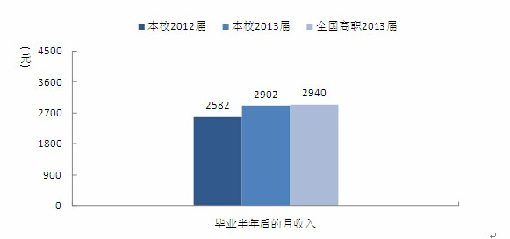
2013届毕业半年后的月收入为2902元，比2012届（2582元）高320元，与全国高职院校2013届（2940元）基本持平。
1.2 各专业月收入
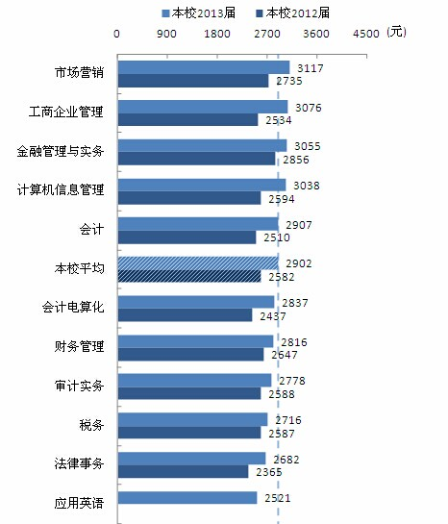
2013届毕业半年后月收入较高的专业是市场营销（3117元），毕业半年后月收入较低的专业是应用英语（2521元）。
2.专业相关度
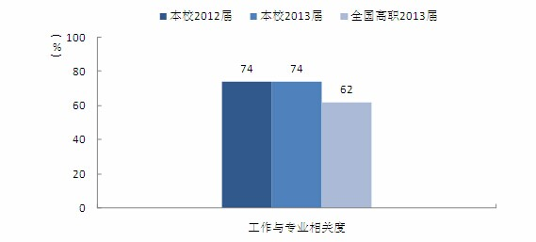
2013届毕业生的工作与专业相关度为74%，与2012届（74%）持平，比全国高职院校2013届（62%）高12个百分点。
3.校友满意度
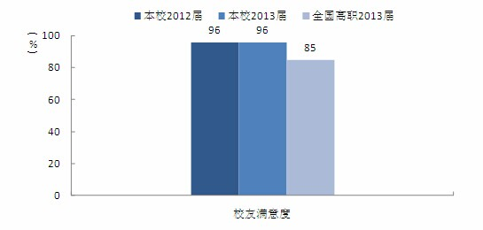
2013届毕业生对母校的总体满意度为96%，与2012届（96%）持平，比全国高职院校2013届（85%）高11个百分点。
（二）创新创业
在充分进行我院大学生职业发展与创业教育现状全面摸底的基础上，结合我院在合作办学方面的已有成果和资料，进行校内创业课程的开发；同时利用校园已有的场所，建立我院大学生的创业园，并通过修改和完善园区管理的规章制度，健全机构设置，引导和指导学生的课外创业活动；成立大学生创业创新教育指导中心，选派专人负责，强化对学生的创业创新精神的培育，激发学生的创业动力和创新精神，引导学生对未来职场的前瞻性认识，使学生逐步成长为合格准职业人。
1．创新创业教育
学院成立大学生创新创业教育指导中心，选派专门人员负责；自编、修订和完善《大学生职业生涯规划》校本教材；开发并开设创业创新教育相关选修课教学大纲、电子课件、考核创新，优化课程设置，创新课程体系；组织开展“赢在校园”创业大赛、职业生涯规划大赛等第二课堂成为有效的教学辅助；选送教师参与创业创新或职业发展相关资格培训。已完成教育部创业导师认证3人、职业生涯规划（TTT）培训讲师3人、SIYB创业培训讲师6人、职业核心能力师资培训6人。
2．创业园基础建设
自2012年起，创业园基础建设项目正常有序开展，项目建设落实情况较好。已经建成并使用的创业园区约200平方米；经过三期运行，共有6个创业项目一直传承至今；完成了园区规范管理和学生自主管理；有8个创业项目获得2014年省级大学生创业孵化项目补贴资金，共8万元（已到账，专款专用），每期创业孵化项目盈利率80%以上，学生反映较好；对创业团队进行跟踪服务、指导，完成个别项目咨询、整改6次以上；建立了跳蚤市场，并投入运行；电子商务平台共计11家店铺正常经营，盈利率50%以上。
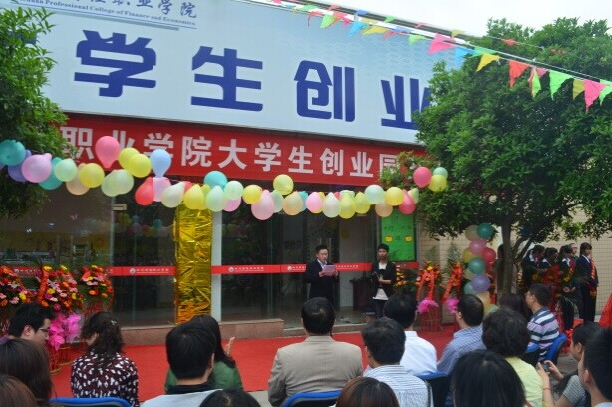图5-1-1大学生创业园开园仪式 | 5-1-2 SYB班学生参观龙泉驿区大学生创业孵化园
3．创业园运营指导
自2012年起，大学生创业园的运营管理与指导走上了健康发展之路。成立了创业园运营学生管理机构（注：保创物管公司）和运营指导委员会（招就处、工商管理系、院团委有关人员联合组成）；完成了大学生创业园管理制度、入驻办法等建章立制的工作；有序推进第一、二批创业团队的退出，并召开经验交流会；改进第三批创业项目入驻方式，并以选修课形式跟踪指导创业实践；吸引了近700名学生直接或间接参与创业，约占全院总人数的12%。

六、社会服务
（一）融入区域，关注藏区
学院根据区域经济的发展状况，设置专业和变化招生人数，学院构建了“三维共育”人才培养模式及“三纵三横”评价模式。为社会培养了高质量的财经专业人才。
通过面向藏区“9+3”“1+2”订单培养、定向培养等人才活动，为民族地区、贫困山区、革命老区培养属地化人才；与成都市经济技术开发区管委会共建了“云资源学习中心”，学习中心资源向管委会所辖企业开放，为辖区所属企业提供财务培训，为区域文化传承、社会稳定和经济发展做出了应有贡献。
（二）携手同行，加快发展
学院以“学习交流，师资培训”“资源流动，共同受益”“专业牵手，深化改革”三种方式对区域内财经类中等职业学校进行帮扶。坚持以提高教师素质为目标，以更新教育观念为先导，以提高教学能力为核心，以培养实践能力为重点，以学习领域课程开发为途径的培训理念，积极开展中职教师培训；实习实训基地全面向四川省财经中等职业学校开放，用人单位招聘会，也面向中等职业学校学生开放，通过双向选择，满足中职学生的就业需求，实现实习实训资源、就业资源共享；帮助中等职业学校进行专业、课程、双师素质团队、实践教学体系、技能竞赛等多方面的建设，提高了帮扶学校的人才培养质量
（三）根植行业，服务财税
针对基层财税人员分布比较分散的特点，提供订单培训、定向培训、定岗培训课程。培训内容紧紧围绕财税工作实际，紧密结合国家“三农”的各项政策，围绕农村综合改革，提高基层财税干部的政策理解能力和改革创新能力，提高基层财税干部的政治理论水平和业务水平。
建立了全新的培训模式：一是专家授课模式。每年有计划地邀请专家学者来学院授课，组织学员观看专家讲座录像片，不断拓展财税干部的视野；二是行动导向培训模式。通过沙龙研讨、学员讲坛等方式，分析讨论学员实际工作中的案例，对典型案例进行总结，构建“培中做”“做中培”的行动导向培训模式（见图）；三是网络学习模式。充分发挥信息技术优势，建立四川财经职业学院财税干部培训网站，为广大基层干部业余学习提供网络自助学习平台；四是实践体验模式。组织培训学员到基层财税工作岗位或企业生产经营管理一线，和第一线实践工作人员进行角色互换、换位体验，变纸上谈兵为实战演示，增强对业务技能的直观感受，将培训过程和工作过程相融合（见图）；五是脱产进修模式。充分利用学院教学资源，根据培训需求，分期分批轮训。培训模式的创新，极大地提升了培训效果。
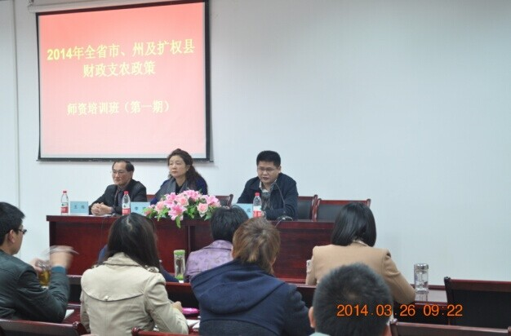图6-3-1 开展支农政策师资培训 | 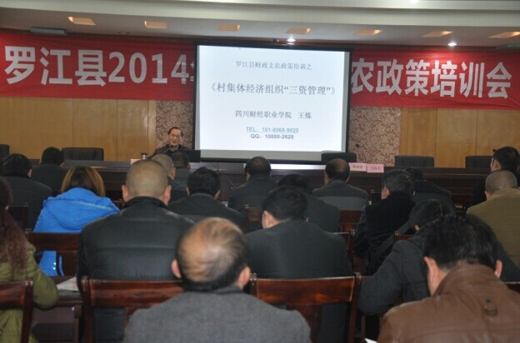图6-3-2 开展支农政策培训
我院作为中国高等教育学会高等财经教育分会下设的高等财经职业教育发展研究中心，成功承办了“2014高等财经职业教育发展论坛”，聚焦高等财经职业教育，打造中国高等财经职业教育研究与交流大平台，提升学院影响力。学院利用人智力资源优势，积极开展财税政策研究。承接了省委书记王东明拟定的课题《四川省财税体制改革的研究》，原省长蒋巨峰拟定的课题《四川财源稳定增长问题研究》，以及亚洲银行技援项目《促进西部地区产业结构调整的财税政策研究》等重大课程，课题研究取得丰硕成果，目前已结题两项。相关课题研究，锻炼了科研队伍，提升了学院的知名度，为学院承接更多财经领域重大课题，更好服务区域经济社会发展奠定了良好开端。

七、特色创新
（一）开启了办学体制机制改革新状态
1．完成了多元要素投入下的双主体学院建设
学院主要以场地、设备、资金、人员等作为双主体学院的投入要素，行业企业方以软件，企业案例，资金、人员，营销渠道等作为双主体学院的投入要素，建成了 “四川财经•众锦会计学院”“四川财经•代理记账会计学院”“四川财经•注协审计学院” “四川财经•管家婆管理软件学院”“四川财经•用友新道学院”等双主体学院（见图7-1-1、图7-1-2）。
建成的双主体学院体现了“四个新”：一是驱动新，驱动方是行业企业，是基于行业企业视野下的校企合作；二是目标新，通过机制创新、人才培养创新、社会服务创新等活动探索行业企业参与职业教育的发展模式；三是内容新，通过行业企业冠名大赛、准时定制，培养特色财经人才；四是架构新，双主体学院的组织架构为理事会领导下的院长负责制，理事会成员由校企双方代表组成。双主体学院初步具备了现代企业制度的运行特征。
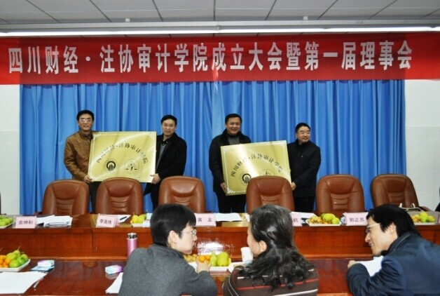图7-1-1 四川财经•注协审计学院成立仪式 | 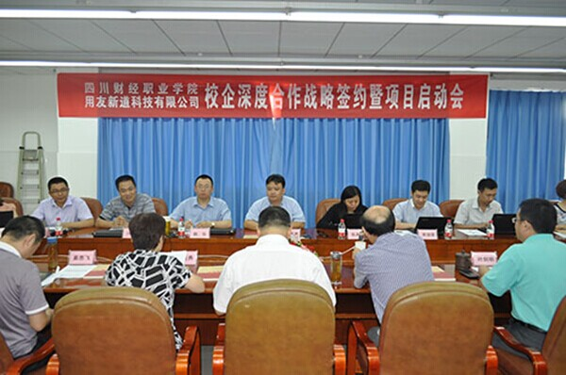图7-1-2四川财经 用友新道学院签署  战备合作协议
2．探索出了职教联盟跨域合作新模式
为了在更为广阔的空间寻求职业要素的优化组合，四川财经职业教育联盟和江苏财经职业教育联盟进行了跨区域合作，通过川苏两地财经职业要素的相向流动，扩大服务半径，实现均衡发展（见图7-1-3）。
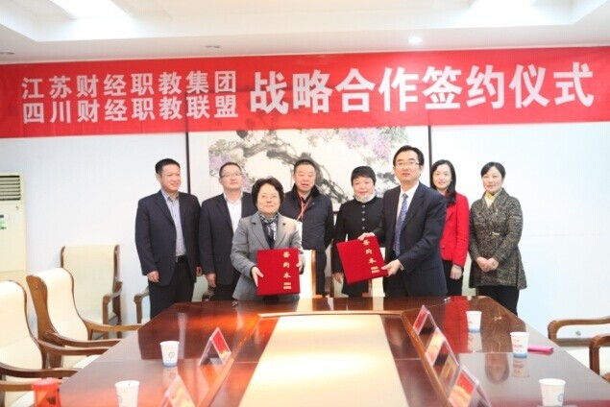
图7-1-3 “川苏”跨域合作
共建人力资源需求信息共用共享平台。加强区域人力资源需求信息资源的共建共享，以寻求空间要素和资源集聚，最大限度地满足社会各界对人力资源信息的需求。
共建产教融合校企合作区域性平台。充分整合川苏区域内政府、行业、企业、学校、科研机构优质资源，组建“川苏一体化职业教育产教融合校企合作联盟”，定期开展“产教融合、校企对话”高端论坛活动。
共建师资与学生交流交换平台。建立川苏区域性师资与学生的交流交换机制，实现教师区域优势互补（互派教师或培训师），强化教育教学技术交流（深入企业实践、商讨学术科研），打造“川苏一体化”师资互融、学生互学交流平台。
共建现代服务业区域性研究平台。依托川苏在职业教育方面的优质资源，引入国际上最先进的发展理念与实践经验，共同开展“川苏一体化”现代服务业前瞻性研究。
（二）完善了“三维共育”人才培养模式
在充分尊重职业成长规律和人生发展规律基础上，我院进一步完善了诚信培育、实践培育、合作培育的“三维共育”人才培养模式（见图7-2-4）：
1．诚信培育
以丰富的课程内容、多彩的校园活动为渠道，注重专业渗透，通过充分挖掘专业教学中蕴藏的德育资源，培养学生诚信为本、操守为重的财经职业道德，启迪学生追求价值实现的生命智慧（图7-2-5）。
2．实践培育
通过构建由简单到复杂、单项到综合、封闭到开放、专业纵深到横向拓展的实践教学体系，再构建师资、课程、教材、硬件等保障体系；在职业岗位的变迁中，培养学生职业素养和实际动手能力。
3．合作培育
通过共同会商人才培养方案、共同开发课程、共同开发教材、共同建设教师队伍、共同实施教学活动、共同进行实习实训基地建设、共同进行成绩考核等方式实现校企“跨界”合作，实现人才培养目标。
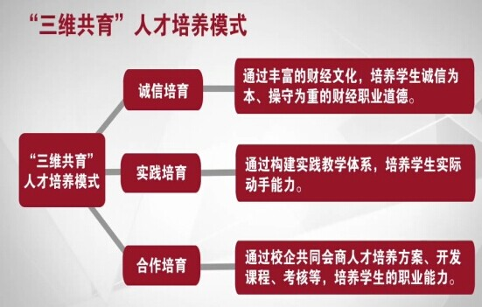图7-2-4 “三维共育”人才培养模式 | 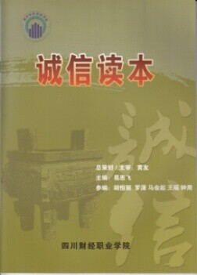图7-2-5 诚信读本
（三）构建了“三纵三横”人才评价模式
提高人才培养质量的首要任务是明确职业、能力、素质等基本标准，通过评价发现人才培养现状与人才培养目标之间的差距。由此，我院构建起了“三纵三横”的财经类专业人才培养评价模式（见图7-3-6）。
1．“三纵”实现了评价目标的层级性
评价学生“诚信为本、操守为重”及克服“道德风险”的能力；评定学生作为“准职业人”胜任岗位的工作能力；评判学生由初学者成长为专家的基本素质。
2．“三横”实现了评价视觉的平等性
“学生眼中的同学、教师眼中的学生、企业眼中的员工”，这些评价均依据教学标准或工作标准，没有过滤、没有俯视或仰视，真实而生动（见图7-3-7）。
在“纵横”的评价经纬中，依据培养目标的多元，对学生进行组合评价，既有静态评价，又有动态评价，既有封闭式评价，又有开放式评价，既有他人评价，又有自我评价，既有重点评价、又有全面评价，彻底改变了“笔尖上的考试、试卷上的成绩、分数上的能力”的传统评价模式。
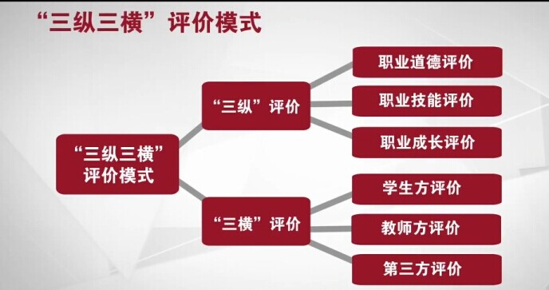  7-3-6 “三纵三横”评价模式 | 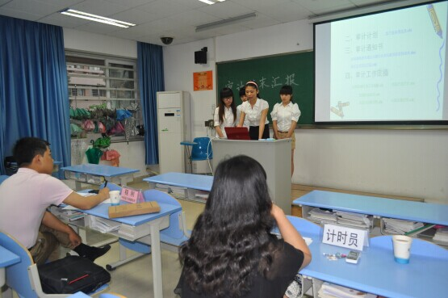图7-3-7 企业专家参与学生考核
（四）实现了“训赛证”的互联互通
职业培训、职业竞赛、职业证书为每一位学生打开了一扇通往职业世界的窗口，学院高度重视这些职业要素，发挥其组合优势，极大提升了学生的职业能力。
1．“训赛证”聚焦职业能力
学院通过对职业元素进行排序和组合，使其组合效应最大化，培养综合能力强、职业素质高，并能适应多种岗位要求的复合型技能人才。通过职业培训了解岗位现实需求，把握人才培养的发展趋势；围绕岗位需求确定竞赛，利用社会各方资源承办竞赛，通过竞赛活动提升学生职业能力；通过多层次、多类别的职业资格认证，使学生拥有通向职业世界的通行证。通过“训赛证”，实现了职业规律和教育规律、职前教育和职后培训、职业竞赛和职业能力、赛项标准和工作标准、技能证书和学分奖励、职业证书和岗位准入的互联互通。
2．“训赛证”提升职业能力
职业培训、职业竞赛、职业证书均围绕着提升职业能力进行设计和展开。职业培训是学院“一体两翼”战略的重要一翼，通过短期或长期、定期或不定期的面向政府、行业、企业开展职业培训，“再塑”了职业人的职业能力；通过定期开展院内院外、省内省外“传统职业技能、现代职业技能、简单职业技能、复杂职业技能、单一职业能力、综合职业能力”等的职业竞赛活动，在对抗中提升了学生的职业能力；建立“全国会计专业技术资格考试基地”，实施“初级-中级-高级”的会计职称认证体系，第三方评价和认同学生的职业能力。
通过职业培训、职业竞赛、职业证书“三架马车”的牵引，学院洋溢着职业情愫，教师舒展着职业情怀，学生充满着职业期待。
（五）打造了独具特色的财经文化
学院通过财经文化长廊、多专业综合实训中心、大学生创业园、校史馆、财经特色景观等设施建设（见图7-5-8），开展以诚信教育、体育锻炼、学生社团、技能竞赛等为主题的学生活动（见图7-5-9）和以师德教育、职业规划、现代教育技术应用等为主题的教师活动（见图7-5-10），从专业文化、制度文化、行为文化、环境文化等多个维度进行文化建设，体现了“四性”：
一是文化建设的实用性。我院的文化不仅仅是指那些流于形式化的展现，而是环境文化、财经文化和廉政文化的统一，三者相辅相成，密不可分。二是文化建设的教育性。文化建设的出发点与落脚点都放在促进学生的成长与发展上，将文化渗透到学生的日常生活、行为方式之中，于“润物无声”中给学生创造一个有形而庄重的心灵“磁场”，陶冶情操，启迪心灵。三是文化建设的整体性。将企业文化融入学院文化，财经文化融合廉洁文化，历史文化融进现实文化，形成了富有特色的财经校园文化，克服了文化建设的“碎片”化。四是文化建设的鲜明性。在学院的培养目标、课程体系、课堂教学、课外活动、学校管理等若干教育教学环节和细节中均体现了“理财至诚、精业致能”的校训精神。
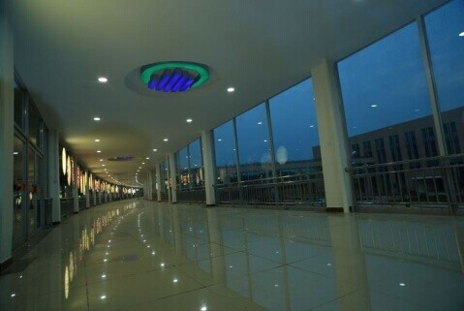图7-5-8 财经文化长廊 | 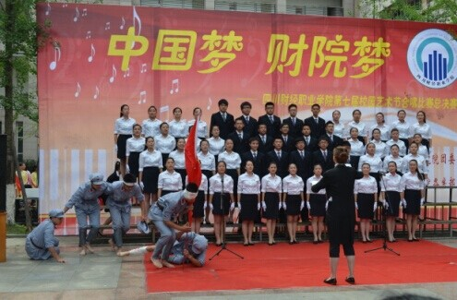图7-5-9 学院第七届校园艺术节 | 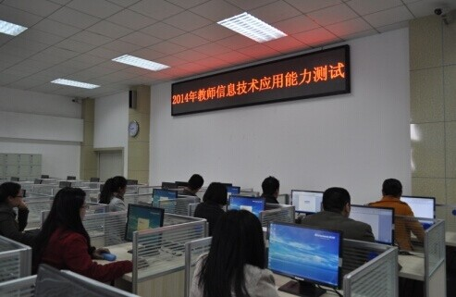图7-5-10 教师信息技术培训

八、问题与展望
（一）教师队伍中青年教师所占比重较大
青年教师学历层次较高，专业理论功底较扎实，但由于从教时间短，绝大部分教师对教育教学理论了解不深、对职业教育教学规律把握不牢、对教育教学技艺应用不够熟练。为了弥补青年教师的以上不足，学院需继续加强完善“老教师”对“新教师”的指导、教师到实践单位锻炼等管理办法，强化对青年教师的培养和培训，提高他们的教育理论修养、教学设计与实际工作能力。
（二）专业设置集中度较高
依据“产品组合”的基本原理，不难看出，我院专业设置集中度较高；有的专业太大，增加了管理成本，易出现“大专业病”，有的专业太小，没有形成专业规模效益。为了更好地进行专业建设，学院应更加重视重点专业和特色专业建设，发挥资源的集聚效应，进一步提升专业品牌忠诚度，拓展新的目标市场，开发满足目标市场需求的“新产品”，通过专业“重组”“借壳”等方式增加专业方向，形成新的专业活力，避免由于行业企业周期性波动带来学生就业的风险。
（三）实践性教学效果有待进一步提高
实践教学是我院人才培养过程中的重要组成部分，实践教学课时占总课时的比例已近60%。但是，从实际执行结果来看，有些理实一体化课程的实践内容仍集中在平时作业，课堂讨论、案例讨论等形式上，仍以试卷考试成绩来评定学生学习效果，学生动手能力培养受到了很大的限制；实训情境还不能体现“真实工作的再现”，一体化教室资源短缺，已成为制约实践性教学质量提高的瓶颈。因此，学院应进一步加大理论及实践性教学两个系统建设，优化、优先配置实践性教学资源；正确处理实训内容、目标与实训资源的关系；加大实践性教学的过程化、标准化管理。真正实现“在工作中学习，在学习中工作”。
（四）学生活动还需进一步系统性实施和优化
我院已紧扣学生职业素质教育，从诚信品质培育、职业生涯指导、职业行为养成、职业心理培育、职业体质铸就等方面对学生活动进行了系统设计，具有一定的科学性，成效也比较明显。但同时也存在下列问题：如何使诚信教育既符合大学生成长发展规律，又与时俱进适应社会现实；职业生涯规划如何有效指导学生未来职业发展；校园财经职业行为养成教育环境和氛围规划设计还需总体规划和设计；健康职业心理培育的全员化、普及化问题；如何进一步提升阳光体育锻炼的参与面、社团建设的精品化、校园文化的特色化等都有待于进一步挖掘与深入的研讨。通过学生活动来更有效地培养学生的综合职业素质，一方面需要寻求科学的办法和有效的途径，另一方面得需加强各部门之间的整体联动和沟通协调，对其进行整体规划和系统实施。

执笔人：李 雁 郑代富
二〇一四年十二月十日

数据来源：
1.麦可思-四川财经职业学院2013届大学毕业生社会需求与培养质量年度报告
2．四川财经职业学院2013-2014人才培养工作状态数据采集平台
3．四川财经职业学院2014年学生顶岗实习调研报告

